20.04.22 6 клас Вчитель: Кузьменко Ю.Г.

**Тема. Налаштування показу презентації**

**Після цього заняття потрібно вміти:**

* Створювати презентацію та налаштовувати її показ.
* Планувати представлення презентації та виступати з нею перед аудиторією.

**Повторюємо**

1. Які є етапи створення комп'ютерної презентації? Схарактеризуйте їх.
2. Що таке гіперпосилання? Для чого їх використовують?
3. Які ефекти анімації можна додавати для об'єктів слайдів? Як додати анімаційний ефект до об'єкта слайда?

**Ознайомтеся з інформацією**

Під час планування демонстрації комп’ютерної презентації варто обміркувати:

* у якій послідовності будуть демонструватися слайди
* скільки часу знадобиться для показу кожного з них
* як буде здійснюватися змінення слайдів і які ефекти будуть використані для змінення слайдів.
* окремо варто підготувати текст вашого виступу.

Для настроювання показу відповідно до вашого плану призначено елементи керування вкладки **Показ слайдів**.

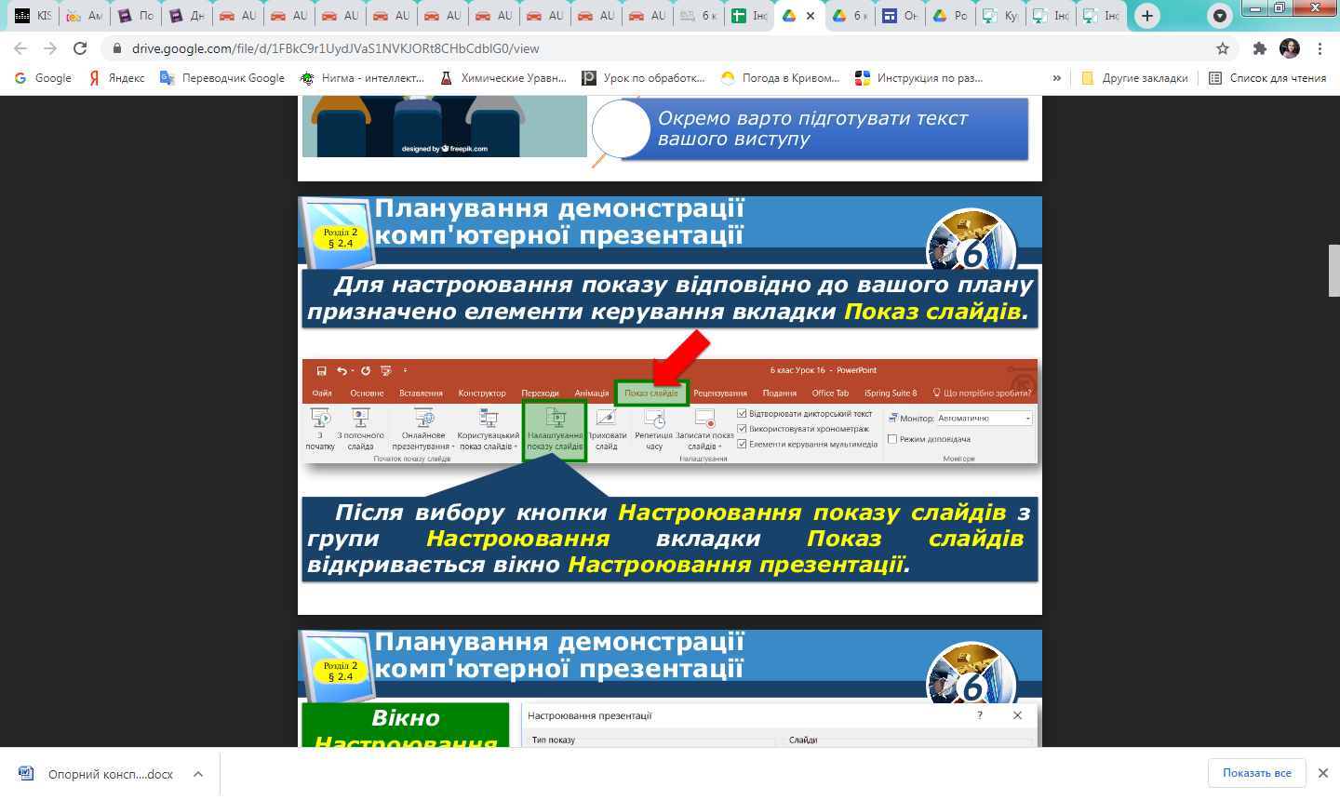

Використання **гіперпосилань і кнопок дій** надає можливість переглядати слайди презентації не послідовно, а в порядку, який зручний для користувача. Гіперпосилання на слайді може бути пов’язано з фрагментами тексту або з графічними об’єктами.

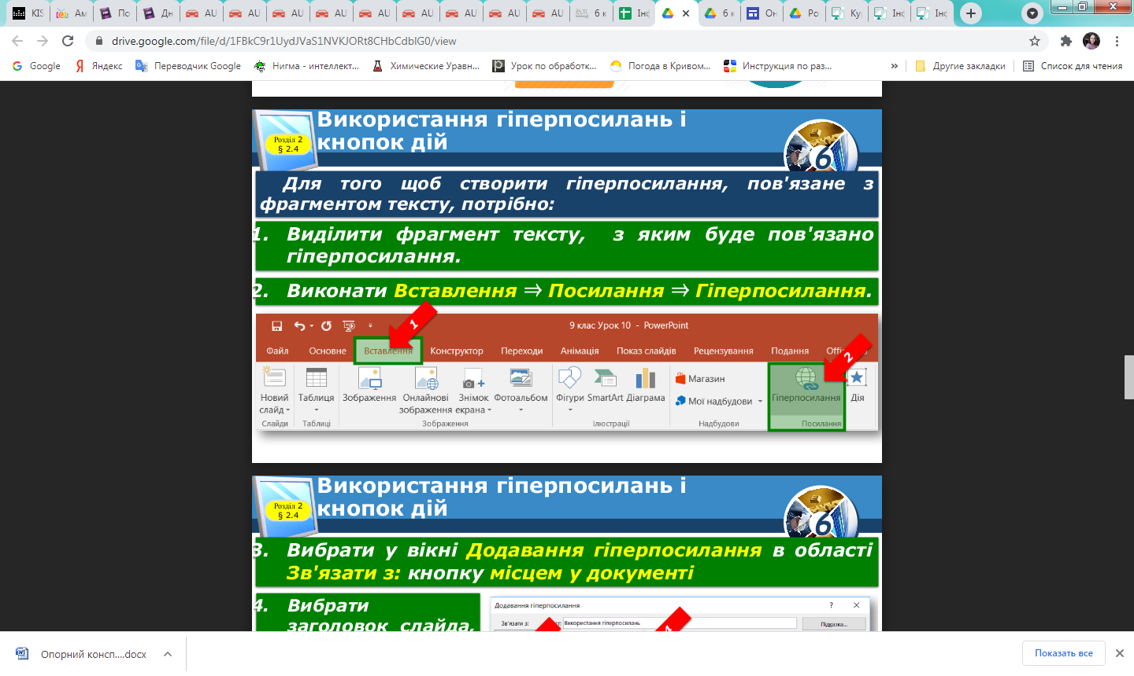

Для кожного слайда презентації можна додати візуальний ефект, який відтворюватиметься під час появи слайда в процесі демонстрації комп’ютерної презентації, та вказати тривалість показу слайда. Для налаштування анімаційних ефектів змінення слайдів призначено елементи керування вкладки **Переходи**.

Під час демонстрації комп’ютерної презентації можна перейти до перегляду будь-якого слайда або завершити показ комп’ютерної презентації, використовуючи команди контекстного меню слайда. Крім того, у контекстному меню можна вибрати вид вказівника - Перо або Виділення та робити рукописні позначки на слайді під час його демонстрації.

**Ознайомтесь з презентацією за посиланням:**

[**https://docs.google.com/presentation/d/1-c88tQoxBcBFu1zzFimAc8jS8ti7nMRg/edit?usp**](https://docs.google.com/presentation/d/1-c88tQoxBcBFu1zzFimAc8jS8ti7nMRg/edit?usp=sharing&ouid=113256508230078173405&rtpof=true&sd=true)

**Завдання:**

**§ 2.4** опрацювати, створити презентацію відповідно до сценарію на с.121(практична робота №3) та надіслати вчителю на HUMAN або на електронну пошту [y.g.kuzmenko@gmail.com](mailto:y.g.kuzmenko@gmail.com)

Посилання на підручник: <https://pidruchnyk.com.ua/1465-informatika-rivkind-6-klas.html>